新做的sgtc看看效果
http://bbs.kechuang.org/read/69237
楼主#
更多发布于：2015-01-05 00:12
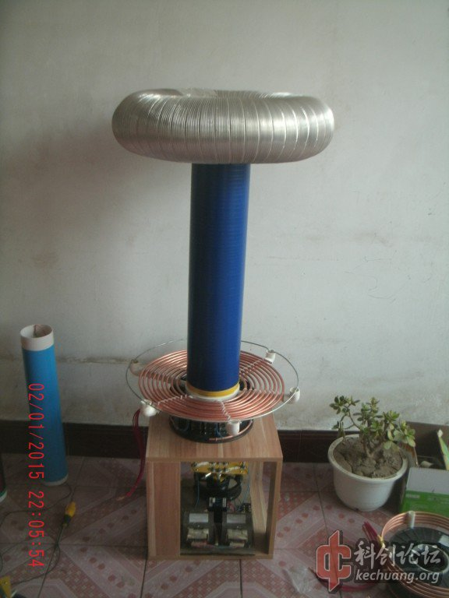
这东西没什么可以说到的 网上有太多的详细制作资料了，有点电工基础的就可以做出来，所以也就是堆堆图 看看视频效果没别的了
http://www.56.com/u37/v_MTMzODgzNDAy.html
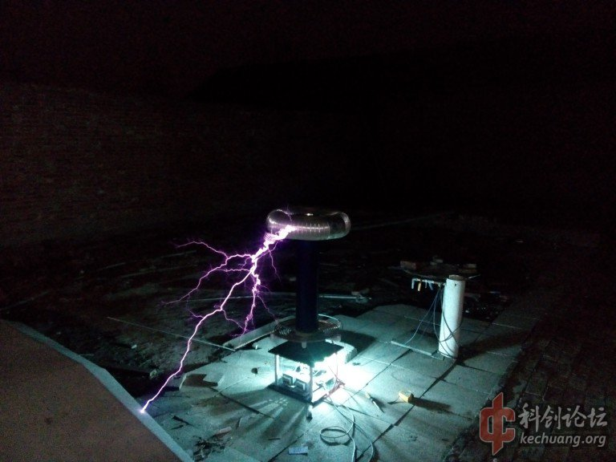
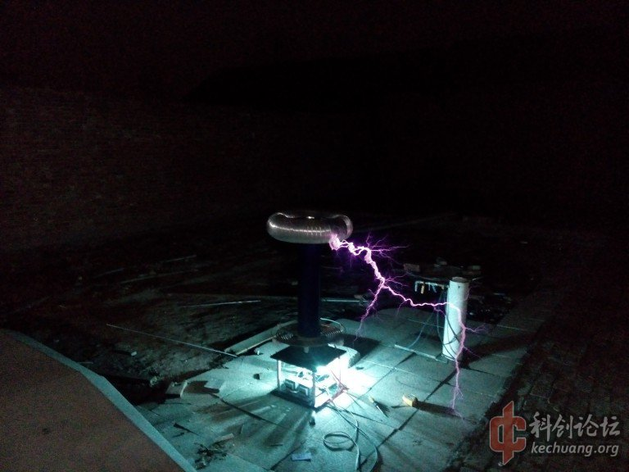
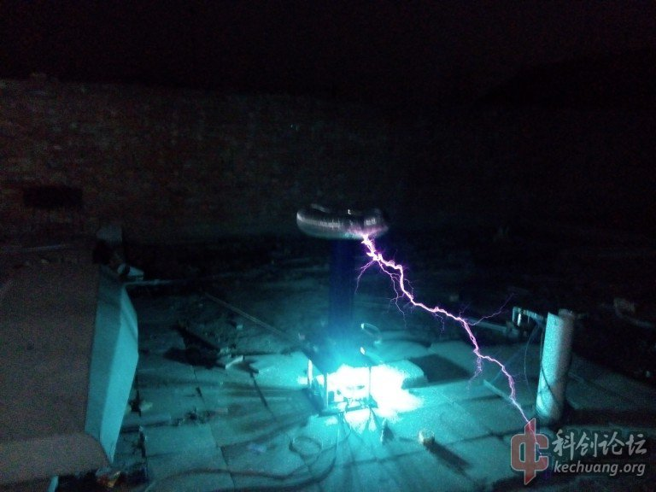
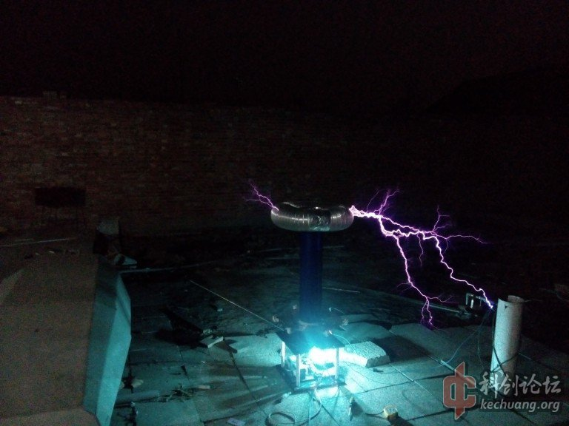
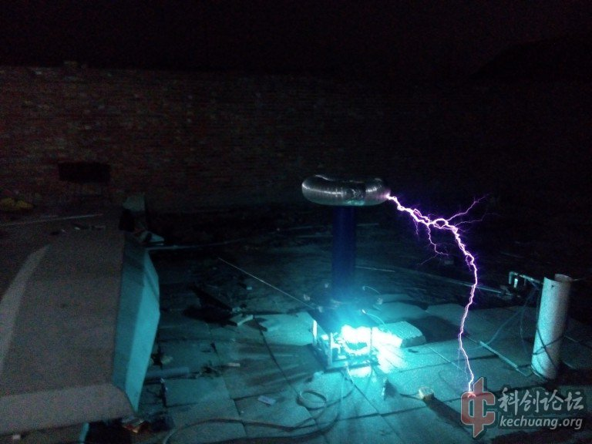
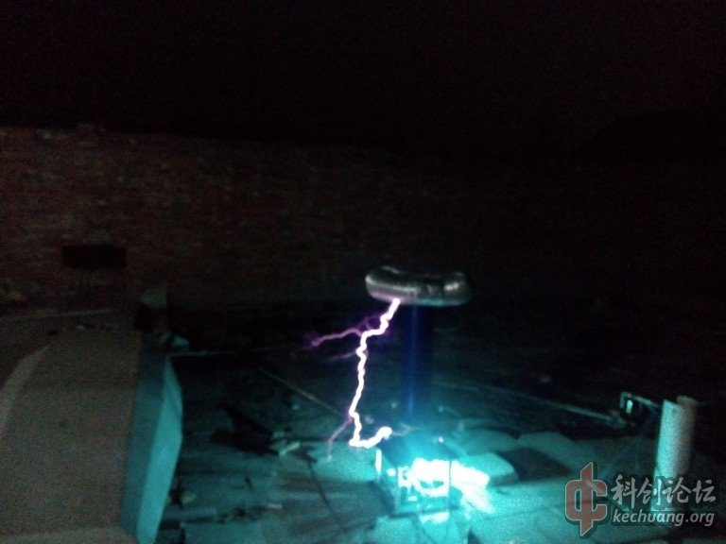
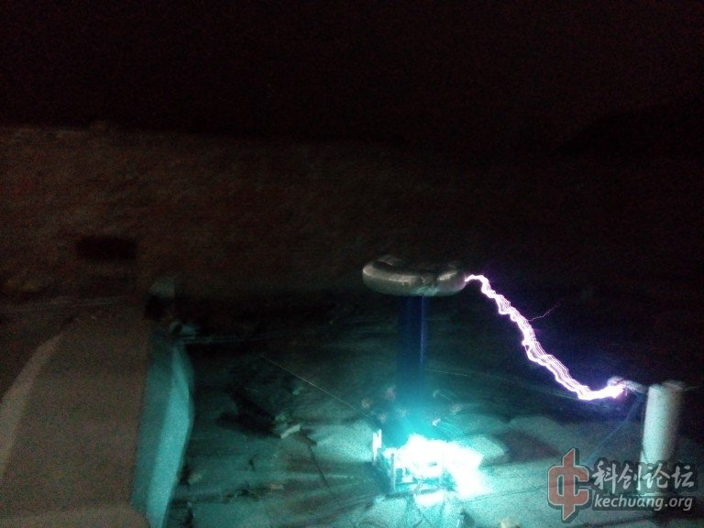
[13920545020于2015-01-05 08:47编辑了帖子]
电弧达到这么长很不容易了。高压电源用的是微波炉变压器吗？
微波炉变压器

